Групповые формы работы на уроках
в начальной школе.
( Выступление на педсовете)
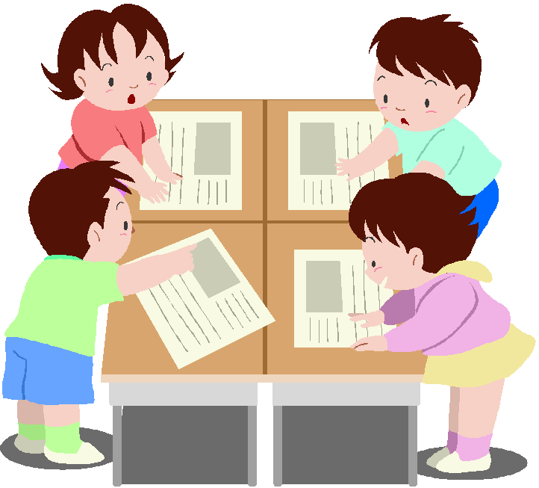
Технология классно-урочной системы на протяжении столетий оказывалась наиболее эффективной для массовой передачи знаний, умений и навыков молодому поколению. Происходящие в современности изменения в общественной жизни требуют развитие новых способов образования, педагогических технологий, имеющих дело с индивидуальным развитием личности, творческой инициацией. Акцент переносится на воспитание подлинно свободной личности, формирование у детей способности самостоятельно мыслить, добывать и применять знания, тщательно обдумывать принимаемые решения и четко планировать действия, эффективно сотрудничать в разнообразных по составу и профилю группах.
Организация группового мыследеятельностного взаимодействия занимает важное место в системе обучения. Основная цель групповой работы – развитие мышления учащихся. В то же время эффективность групповой работы проявила себя и в скорости решения задач, и в создании благоприятных условий для учебного самоопределения, и в формировании навыков организаторской работы, и, пожалуй, самое важное, в формировании рефлексивных способностей.
Эффективность использования групповых форм работы в процессе обучения неоднократно доказывалась на практике. Этой теме посвящены работы педагогов ПЦ ''Эксперимент'' (в частности, исследовательская разработка С.Танцорова ''Групповая работа в развивающем обучении''). Большую роль групповым формам обучения отводит А.Б.Воронцов (''Практика развивающего обучения по системе Д.Б Эльконина-В.В.Давыдова''). кроме этого, на сегодняшний день многие педагоги, используя в работе групповые формы обучения, вносят свои коррективы. Однако все, кто использует данную форму организации учебной деятельности, отмечают ее высокую эффективность.
Цель данной работы – обобщить имеющийся опыт организации групповых форм обучения, а также представить свои наработки по данной теме.
Организацию групповой работы мы начинаем с первого школьного дня. Ритуалы, этикет совместной работы, элементарные навыки кооперации осваиваются сначала на внеучебном материале, чтобы не приходилось учить одновременно двум сложнейшим вещам. В работе часто использую такие методы обучения в группе, как кооперативное обучение, групповая дискуссия, мозговой штурм.
Кооперативное обучение - это метод взаимодействия учащихся в небольших группах, объединенных для решения общей задачи. Элементы кооперативного обучения: положительная взаимозависимость, личная ответственность за происходящее в группе, развитие навыков учебного сотрудничества.
Как руководить группами кооперативного обучения?
В 1-2 классе делим детей на пары или тройки. (В 3-4 классе лучше делить класс на группы по четыре человека). Желательно поместить в одну группу разнополых детей с разной успеваемостью. Надо дать детям почувствовать личную ответственность за то, как группа работает, и распределить роли. Лучше всего дети работают вместе, если каждый имеет определенную роль при выполнении задания. А роли можно распределить следующим образом:
1. Организатор – отвечает за работу группы в целом
2. Спикер – выступает перед классом с готовым решением группы.
3. Секретарь – записывает высказанные идеи и решения.
4. Критик – высказывает противоположную точку зрения, провоцирует возражения.
5.Контролёр – проверяет, все ли поняли принятое решение.
6.Часовщик- следит за временем обсуждения.
Групповая дискуссия - это способ организации совместной деятельности учеников под руководством учителя с целью решить групповые задачи или воздействовать на мнения участников в процессе общения. Использование этого метода позволяет дать ученикам возможность увидеть проблему с разных сторон, уточнить личные точки зрения, выработать общее решение класса, повысить интерес учеников к проблеме.
Мозговой штурм или свободное выражение мыслей, приводит к появлению множества идей. Во время мозгового штурма дети концентрируются на том, чтобы выплеснуть все свои идеи, какими бы странными и непривлекательными они ни казались на первый взгляд. (Позже мы сможем оценить, какие из идей наиболее приемлемы). Во время мозгового штурма я не обсуждаю, какая идея плохая, какая хорошая. Записываю все предложенные идеи, стараюсь, чтобы их было как можно больше. Оценку идей делаем позже, после мозгового штурма.
Групповые дискуссии представляются в этой связи почти идеальным инструментом исследования. Применение групповых дискуссий включает:- сбор индивидуальных мнений, установок, точек зрения, суждений, классификаций с учетом определенного климата. который благоприятствует “вымыванию” таких данных и который создается исследователями вследствие применения определенных сценариев дискуссий и методик;
- сбор индивидуальных знаний и обмен жизненным опытом о существующем положении вещей, о событиях, процессах, респондентах, которые, взаимно возбуждая друг друга высказыванием собственных мнений, способствуют тем самым живому течению дискуссии..
Всегда необходимо установить правила работы группы и критерии оценки ее достижений, убедиться в том, что ученики понимают критерии оценки их совместной работы в начале каждого урока:
1. Работать дружно, быть внимательными другу к другу, вежливыми,
не отвлекаться на посторонние дела, не мешать друг другу, вовремя оказывать помощь, выполнять указания старшего.
2. Своевременно выполнять задание: следить за временем, доводить начатое дело до конца.
3. Качественно выполнять работу (аккуратно, без ошибок), соблюдать технику безопасности.
4. Уметь защищать общее дело и свою работу в частности.
5. Не говорить всем сразу.
6. Реагировать жестами и знаками.
7. Возражая или соглашаясь, смотреть на говорящего.
8 .Обращаться друг к другу по имени.
Принципы формирования групп.
Соединяем детей в группы с учетом их личных склонностей, но не только по этому критерию. Самому слабому ученику нужен не столько "сильный", сколько терпеливый и доброжелательный партнер. Упрямцу полезно помериться силами с упрямцем. Двух озорников объединять опасно (но при тактичной поддержке именно в таком взрывоопасном соединении можно наладить с такими детьми доверительный контакт). Самых развитых детей не стоит надолго прикреплять к "слабеньким", им нужен партнер равной силы. По возможности лучше не объединять детей с плохой самоорганизацией, легко отвлекаемых, со слишком разными темпами работы. Но и в таких "группах риска" можно решить почти не решаемые воспитательные задачи: помочь детям увидеть свои недостатки и захотеть с ними справляться.
При оценке работы группы подчеркиваем не столько ученические, сколько человеческие добродетели: терпеливость, доброжелательность, дружелюбие, вежливость. Оценивать можно лишь общую работу группы, ни в коем случае не давать детям, работавшим вместе, разных оценок.
Групповая работа требует перестановки парт. Для работы парами удобны обычные ряды. Для работы тройками, а тем более четверками парты расставляем так, чтобы детям, работающим вместе, удобно было смотреть друг на друга.
Наблюдая совместную деятельность учащихся, можно сделать вывод:
Недопустима пара из двух слабых учеников: им нечем обмениваться, кроме собственной беспомощности.
Детей, которые по каким бы то ни было причинам отказываются сегодня работать вместе, нельзя принуждать к общей работе (а завтра стоит им предложить снова сесть вместе). Чтобы не отвлекать класс во время урока на разбор личных неурядиц, ввожу (постепенно, не с первого дня групповой работы) общее правило: "Если ты хочешь сменить соседа, сам договорись с ним и со своим новым соседом и все вместе предупредите учителя до урока".
Если кто-то пожелал работать в одиночку, разрешаем ему отсесть; не позволяем себе ни малейших проявлений неудовольствия, ни в индивидуальных, ни тем более публичных оценках (но один на один с ребенком стараюсь понять его мотивы и поощряю всякое побуждение кому-то помочь или получить чью-то помощь).
Нельзя занимать совместной работой детей более 10-15 минут урока в 1 классе и более половины урока во 2 классе - это может привести к повышению утомляемости.
Нельзя требовать абсолютной тишины во время совместной работы дети должны обмениваться мнениями, высказывать свое отношение к работе товарища. Бороться надо лишь с возбужденными выкриками, с разговорами в полный голос. Но бороться мягко, помня, что младшие школьники, увлекшись задачей, не способны к полному самоконтролю. В классе полезен "шумомер"- звуковой сигнал, говорящий о превышении уровня шума.
Нельзя наказывать детей лишением права участвовать в групповой работе. Достаточным наказанием обидчику будет отказ партнера сегодня с ним работать. Но обидчик имеет право найти себе нового товарища для работы на этом уроке (договорившись на перемене и сообщив учителю до звонка).
Учебная деятельность в школе всегда носит коллективный характер, именно поэтому ребенок должен овладеть определёнными навыками общения со сверстниками, умением работать вместе. Навыки бесконфликтного поведения ребёнок может получить только в ходе активного общения.
Большинство детей быстро знакомятся, осваиваются в новом коллективе. Но есть и такие, которые долго не сближаются с одноклассниками, чувствуют себя одиноко, неуютно, на перемене играют в стороне. В формировании отношений между детьми ребёнок должен чувствовать, что ему интересно и радостно среди одноклассников; ему необходима их оценка, их отношение. Положительные эмоции, которые испытывает ребёнок при общении со сверстниками, во многом формирует его поведение, облегчает его адаптацию к школе.
Одним из главных условий качественной работы группы является наличие взаимопонимания между членами группы, умение разрешать конфликты и вести грамотный, культурный диалог.

